Moção Nº 341/2022

De Congratulações ao atleta são-roquense Kauan Ferreira do time União Barbarense pela sua estreia vitoriosa no Campeonato Paulista Sub-15

Excelentíssimo Senhor Presidente,

O esporte atravessa barreiras sociais, promove a união, a disciplina e a competitividade. Além de ser uma prática para cuidar da saúde, o esporte também ensina muito sobre diversas questões sociais, de inclusão, integração e transformação. Muito além do físico, a prática de atividade física auxilia crianças, jovens e adultos a serem cidadãos melhores.

Ele ajuda a desenvolver a disciplina, ensina a ter respeito pelas regras e pelas outras pessoas. Além disso, estimula também o entendimento, a empatia, o convívio coletivo, a resolução de conflitos, o esforço físico e mental e o mais importante a responsabilidade com nós mesmos e com o próximo.

Nesse contexto, é uma grande alegria para a cidade de São Roque, que conta com uma seleta delegação de atletas, praticantes das mais variadas denominações de modalidades, ser representada pelo atleta kauan Ferreira que joga no time União Barbarense.

Kauan iniciou no esporte bem cedo no projeto social desenvolvido por seu pai, o projeto Futuro do Carmo. Ele próprio ajudou a estruturar o projeto saindo pelas ruas da comunidade junto do seu irmão convidando crianças e jovens a participar do intento.

A partir daí passou a desenvolver suas habilidades com a bola, fato que com o passar do tempo foi despertando a atenção das escolinhas de futebol de São Roque e das cidades vizinhas. Nessa cidade jogou nas equipes Clarin, São Rafael, Canguera, Vila Nova e Grêmio União Sanroquense. Posteriormente foram surgindo diversos clubes interessados no atleta, como CATS Taboão da Serra, São Paulo Futebol Clube, Palmeiras e União Agrícola Barbarense, Clube onde Kauan está alojado há dois anos, na cidade de Bárbara D'Oeste.

Kauan, estreou em 2022 no Campeonato Paulista Sub-15 com uma grande vitória e um belo gol pelo União Barbarense. O atleta que ganhou o apelido de “São Roque” tem o maior orgulho de carregar o nome da cidade onde nasceu por todos os lugares, o que para este Vereador e para nossa linda cidade é motivo de muito orgulho e comemoração.

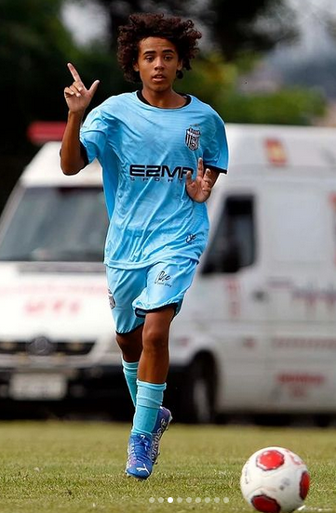

Ante o exposto, Paulo Rogério Noggerini Júnior, Vereador da Câmara Municipal da Estância Turística de São Roque, REQUER ao Egrégio Plenário que faça constar, na Ata da presente Sessão, Moção de Congratulações ao atleta são-roquense Kauan Ferreira do time União Barbarense pela sua estreia vitoriosa no Campeonato Paulista Sub-15.

Que da presente seja dada ciência ao Senhor Kauan Ferreira.

Sala das Sessões “Dr. Júlio Arantes de Freitas”, 19 de outubro de 2022.

Paulo Rogério Noggerini Júnior
(Paulo Juventude)
Vereador

PROTOCOLO Nº CETSR 19/10/2022 - 09:27 12827/2022/cg

